2015-2016学年度第一学期
汪清六中高三政治9月份月考试题
班级 姓名

一、选择题（共50分，每题2分）
1、网络发展日新月异，人们在热衷于使用QQ工具聊天的同时，也逐渐了解和接触到了腾讯Q币。人们在网上使用Q币可以用来支付QQ的各种服务，比如购买QQ靓号、申请QQ钻石会员、购买QQ游戏道具等等。对Q币的认识正确的是
①是货币，因为它可以在市场上流通
②不是货币，因为它不是由国家统一发行的
③是商品，因为它是使用价值和价值的统一体
④不是商品，因为它没有凝结无差别的人类劳动
A．①③ B．②④ C．①④ D．③④
2、物价牵动民生，引发关注。一条“呼吁无座火车应半价”的微博，一天被转发14万次，“火车站票收费是否合理”成为春运前最受关注的话题。网友普遍认为，持站票没有享受与座票同等的服务，因此站票和座票一个价不公平。网友要求站票半价的经济学依据是
A．商品的价格由价值决定，一定要等于其价值
B．商品的价格由价值决定，一定要反映其价值
C．商品的价格受供求关系影响，但不会偏离其价值
D．商品的使用价值决定价格，使用价值低价格就低
3、2013年4月12日开始，短短四个交易日内，人民币兑美元升值达0.3%，超过了2012年0.23%的全年升幅。不考虑其他因素，人民币升值对我国经济可能产生的影响是
A．人民币升值→出口产品的竞争力下降→出口减少→失业人口增加
B．人民币升值→人民币购买力下降→出口增加→促进经济增长
C．人民币升值→美元相对贬值→国际商品价格下降→国内物价下降
D．人民币升值→进口增加→外汇储备增加→国际收支平衡
4、居民“菜篮子”价格波动在春节期间异常明显，节前菜价升高，节后菜价下降已逐渐成为历年来的“自然规律”。这种菜价波动的“规律”
①体现了价值规律的作用 ②说明了春节期间菜价不能正确反映价值
③反映了供求关系对价格的影响 ④证明了市场调节具有盲目性、自发性缺陷
A．①② B．③④ C．①③ D．②④
5、2013年5月24日，央行披露，今年第一季度，全国银行卡交易金额100.27万亿元，同比增长19.34%。这也是全国银行卡交易金额首次突破百万亿大关，相当于每分钟通过银行卡交易的规模超过7.7亿元。我国上述银行卡交易金额的增长
A．表明使用银行卡比现金更方便安全，有利于商品流通
B．银行卡具有实际货币的功能，取代人民币的价值作用
C．说明我国城乡居民收入差别缩小，生活水平不断提高
D．有利于拓展商业银行信贷的渠道，增加银行储蓄收入
6、右图中纵轴表示价格，横轴表示供给量和需求量，D是某商品需求曲线，S是某商品供给曲线。据图可以推断
①当某商品价格处于P₂时，供过于求，供给者不得不压低价格
②当某商品价格处于P₂时，供不应求，供给者应增加供应
③当某商品价格处于P₁时，供过于求，需求者可以压低价格
④当某商品价格处于P₁时，供不应求，供给者可以提高价格
A．①② B．②④ C．①④ D．③④

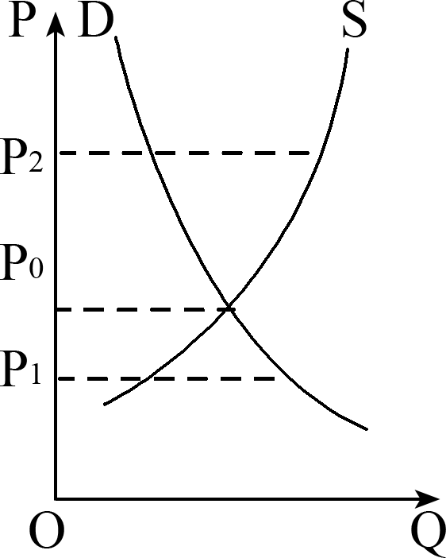
7、右图中商品甲、乙是两种互不关联的商品。在其他条件不变的情况下，下列判断正确的有
①甲商品可能是高档耐用品，当其价格从P₂到P₁时，企业会扩大该商品的生产
②当乙商品价格从P₁到P₂时，其需求量会迅速增加
③当甲商品价格从P₂到P₁时，政府应对低收入者发放生活补贴
④当乙商品价格从P₂到P₁时，政府应运用行政手段进行调控
A．②③ B．①③ C．②④ D．①②
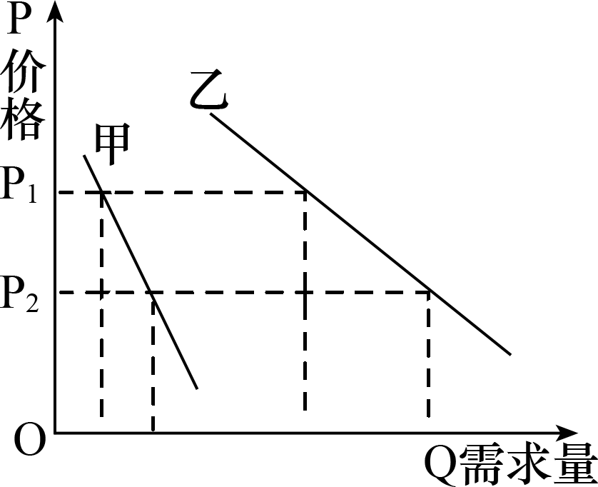

8、越来越多的人抛开了“买不起才租”的旧观念，过起了“租生活”。“租生活”不仅能花最少的钱享受最大的快乐，而且使过去的“买—用—扔”单线型消费变为现在的“租—用—还”循环型消费。这里的“租生活”
①提高了商品的价值 ②是钱货两清的消费
③体现求实消费心理 ④符合绿色消费原则
①② B．②③ C．②④ D．③④
9、2014年“十一”期间，刚领到4000元工资的小王在商场看中一件标价800元的服装，在和卖家讨价还价后最终以500元成交。这里涉及的货币职能依次是
A．价值尺度、支付手段、流通手段 B．支付手段、流通手段、价值手段
C．价值尺度、流通手段、支付手段 D．支付手段、价值尺度、流通手段
10、外币的汇率变动会带来商品进出口数量的变动。2014年10月14日人民币对美元汇率中间价为6．1408元，2014年10月24日为6．1467元。不考虑其他因素，这一变动给我国带来的影响与下列四幅图中所示状况对应正确的是
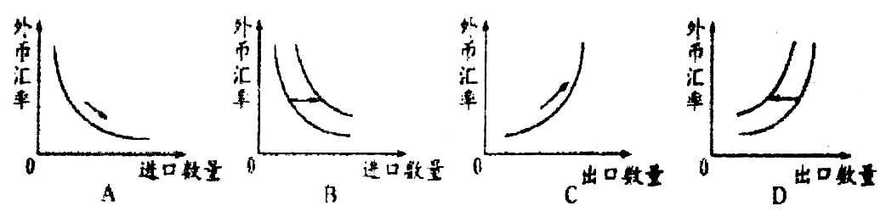

11、下图是某商品在2012年9月至2013年2月的价格走势。下列对于该图理解正确的是
①价格处于C点时，该商品的生产者可能会扩大生产规模
②价格处于D点时，该商品处于卖方市场
③价格从B点到C点，该商品的替代品需求量会增加
④价格从C点到D点，该商品的互补品需求量会减少
A．①② B．②④
C．①③ D．③④

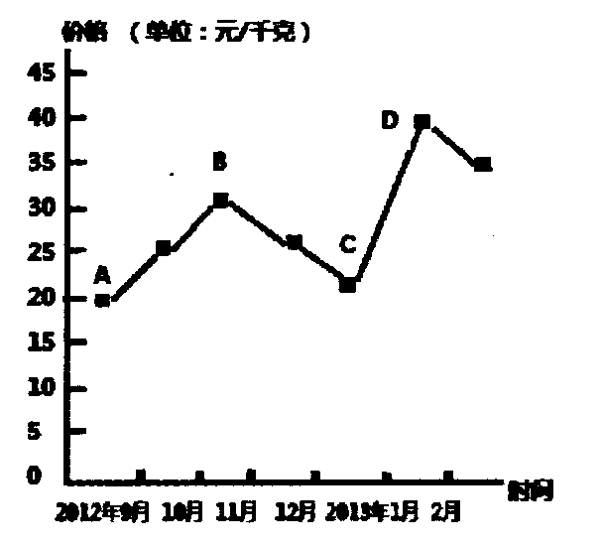

12、近年来，我国城乡居民在食品方面的支出占家庭消费总支出的比重明显下降，而用于文化教育、休闲娱乐等方面的支出比重明显上升。这表明我国城乡居民
A.开始以享受资料消费为主 B.消费水平提高
C.倡导超前消费 D.恩格尔系数提高
13、苏轼有诗云：“宁可食无肉，不可居无竹。无肉令人瘦，无竹令人俗。人瘦尚可肥，士俗不可医。”这首诗启示我们消费时应
A.保护环境，绿色消费 B.用精神消费取代物质消费
C.避免盲从，讲究实惠 D.坚持物质消费和精神消费相协调
14、随着科技的发展，网络运营成本大大降低，手机上网的资费也越来越便宜，视频通话成为人们交流的一种新的选择。这表明
①商品的价格与价值成正比 ②商品的使用价值与价值成正比 ③盈利是消费者购买商品的目的 ④生产决定消费
A.②③ B. ①③ C. ①④ D. ②④
15、2014年9月4日，台湾查获一起以地沟油等回收废油混制食用油案件，味全、康师傅等多家名企卷入，再度引发我们对食品安全的担忧，解决此类问题，企业积极承担社会责任义不容辞。下列做法中属于企业积极承担社会责任的措施有
A、请明星做广告代言，提高自己的知名度 B、提高劳动生产率，降低生产成本
C、应对市场需求，生产质量合格的产品 D、制定环保标准，加大治污投入
16、数据显示，浙江省非公有制经济的比重超过80%。被誉为“中国创业第一城”的温州，民营经济占比高达98%。目前有185万温州人在全国各地创业，200多万农业劳动力向第二、三产业转移，340万外来人员在温州就业。从材料中可以看出
①非公有制经济是获得财政收入的最重要来源
②发展非公有制经济有利于提高地区经济实力
③发展非公有制经济有利于提高开放型经济水平
④发展非公有制经济是扩大就业的重要途径
A．①② B．②③ C．③④ D．②④
17、截止2014年，中国高铁总里程已超过１万公里，拥有世界上最大规模的高铁体系，搭建了世界最先进的高速铁路动车组技术平台。高铁设施的完善不仅方便了人们的出行，更带动了旅游、购物等一系列的消费，深刻影响了人们的生活方式。此材料反映了
①生产决定消费质量、方式 ②消费拉动经济增长，促进生产发展
③新的消费需求对生产的调整和升级的导向作用 ④生产为消费创造动力
A、②③ B、①④ C、②④ D、①③
18、2014年3月31日，哈尔滨银行在香港成功上市，成为中国东北地区第一家上市的城市商业银行。下列对哈尔滨银行的认识正确的是
①资本不必划分为等额股份②可依法向社会募股集资③无须向社会公开公司财务信息
④股东持有的股份可以依法转让，一般无需其他股东同意
A．①③ B．①④ C．②④ D．②③
19、余额宝是由支付宝公司打造的支付宝资金余额增值服务。进入余额宝的资金由基金公司确认后获得投资收益，2013年年收益率达到6％，而同期活期存款年利率为0.35％。下列对余额宝的正确认识是
A．属于债券，定期还本并获付息 B．属于投资产品，收益与风险成正比
C．属于保险品种，能够规避投资风险 D．属于股票投资，高风险高收益并存
20、目前中央企业超八成集中在石油石化、电力、国防、通信、运输、矿业、冶金、机械行业，承担着我国几乎全部的原油、天然气和乙烯生产，提供了全部的基础电信服务和大部分增值服务。中央企业这样做的目的是
A．提高国有经济在社会总资产中的比重
B．增强公有制经济对国民经济命脉的控制作用
C．增强国有经济在国民经济中的主导作用
D．增强公有制经济对非公有制经济的控制作用
21、2014年我国继续实施扩大内需的方针，要完善收入分配制度，合理调整国民收入分配格局，着力提高城乡中低收入居民的收入，增强居民消费能力。下列措施能够起到扩大消费需求的是
①提高存贷款利率
②拓宽就业渠道，扩大就业
③提高个人所得税起征点
④完善社会保障体系
A．①②④ B．①②③
C．①③④ D．②③④
22、中国改革成功靠的是“靠两条腿走路”，一条腿是国有企业，通过股份制改革形成有效的市场竞争格局，国企做大做强做优；另一条腿就是非国有经济。对此认识正确的是
A．我国公有制和非公有制经济地位平等、公平竞争
B．股份制改革是所有企业做大做强做优的必经之路
C．我国坚持公有制为主体、多种所有制经济共同发展的基本经济制度
D．我国要毫不动摇地鼓励、支持和引导公有制经济，毫不动摇地巩固和发展非公有制经济
23、3G最大的优点是高速的数据下载能力，它可以实现名副其实的移动宽带，它能够处理图像、音乐、视频流等多种媒体形式，提供包括网页浏览、电话会议、电子商务等多种信息服务。随着3G时代的到来，人们开始对无线宽带上网、手机电视以及视频通话等新业务跃跃欲试。这表明
A．生产决定消费
B．消费对生产具有反作用
C．生产与消费是此消彼长的关系
D．消费促进生产的发展
24、目前，我国非公有制经济上缴国家的税收比重不断增加，95%的中小企业是非公有制经济，私营企业和个体工商户从业人员共约1.5亿。这说明非公有制经济
A．对国民经济起支配作用
B．是支撑国民经济的主体
C．为国民经济注入活力
D．在国民经济中居于主导
25、济南市人大代表郝纪勇呼吁加强户外劳动者权益保护，天气酷热应停工。之所以加强对劳动者权益的保护，是因为
①这是社会主义制度的本质要求
②维护劳动者的权利是保障劳动者主人翁地位的前提
③保障劳动者的权益，有利于调动劳动者的积极性和创造性
④维护劳动者权益，有利于规范协调劳动关系
A．②③ B．③④
C．①②④ D．①②③④
二、非选择题（共50分）
26、(14分)材料一 1978－2008年我国固定资产投资率与居民消费率变化
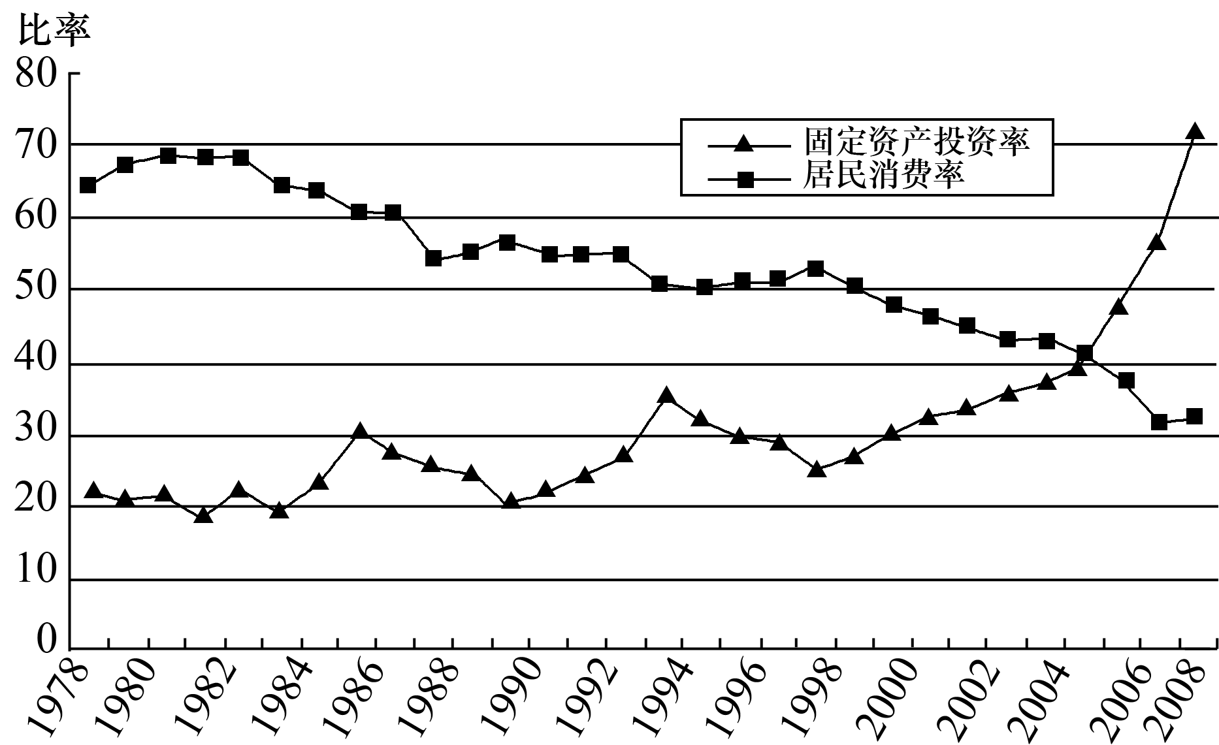
注：1978－2008年世界年均投资率为22.1%，且呈下降趋势；1978－2008年世界年均消费率为77.6%，且呈上升趋势。2008－2012年我国固定资产投资率进一步上升，居民消费率进一步下降。
材料二 党的十八报告指出：“要牢牢把握扩大内需这一战略基点，加快建立扩大消费需求长效机制，释放居民消费潜力，保持投资合理增长，扩大国内市场规模。”
(1)描述材料一的经济信息。(6分)

(2)联系我国当前实际，并结合材料二为如何刺激消费、拉动内需提出政策建议。(8分)

27、“双十一”即指每年的11月11日，由于日期特殊，因此又被称为光棍节。而大型的电子商务网站一般会利用这一天来进行一些大规模的打折促销活动，以提高销售额度。
材料一 由于打折促销力度大，一些网购达人纷纷给支付宝充值，准备好足额的购买资金为到时候的秒杀做准备。随着销量的激增，生产企业、网络电商则在为库存奔忙，因为库存不足将会非常被动，也会影响顾客体验。而快递公司为应对“双十一”期间快递爆仓的情况，加速招兵买马，增加人手，同时增设车辆，保证运力充足，有的快递公司甚至想出了利用相对廉价的“大学生勤工俭学”的方法。
结合材料一，运用经济生活相关知识说明价格变动带来的经济影响。（6分）

28、材料一 2014年全国普通高校毕业生规模将达到727万，比2013年增加28万人，是新中国成立以来大学毕业生最多的一年。高校毕业生就业形势更加复杂严峻，工作任务更加艰巨繁重。
材料二 制约我国大学生就业的几大因素
制约就业的因素 | 具体表现
观念因素 | 93%的大学生不选择毕业后创业
区域因素 | 78%的大学生不愿意毕业后去西部就业
能力因素 | 55%的大学生素质不能适应社会需要
信息因素 | 29%的大学生不能及时、准确掌握就业信息
结合材料，回答下列问题
(1)结合上述材料分析大学生就业难的原因。(4分)

(2)结合材料一、二，从《经济生活》的角度谈谈如何解决大学生就业难的问题？(12分)

28．材料一 党的十八大报告中指出：“要毫不动摇巩固和发展公有制经济，不断增强国有经济活力、控制力、影响力。毫不动摇鼓励、支持、引导非公有制经济发展，保证各种所有制经济依法平等使用生产要素、公平参与市场竞争、同等受到法律保护。”(资料来源：人民网，2012－11－20)
材料二 民营经济在飞速发展的同时，存在着一些企业严重侵犯劳动者合法权益的现象，如社会保险参保率低、企业职工工资偏低、劳动强度大等问题。
(1)为什么要毫不动摇地鼓励、支持和引导非公有制经济的发展？(6分)

(2)从国家和职工角度，谈谈如何维护和保障非公有制企业职工的合法权益？（8分)

BBACA CADDD BBDCD DBCBC DCACD

26．(1)①30多年来我国固定资产投资率大体呈上升趋势，大大高于世界年均投资率，特别是近年来上涨相当快。(3分)②30多年来我国居民消费率大体呈下降趋势，大大高于世界年均消费率，特别是近年来消费率偏低。(3分)③说明我国的投资与消费结构不合理。(3分)
(2)政策建议：①通过经济发展来增加当前收入；②通过社会保障制度的改革和完善来改善对未来收入的预期；③通过收入分配体制改革缩小收入差距；④通过宏观调控稳定物价；⑤通过刺激和鼓励消费的政策来扩大消费需求；⑥厉行节约，整顿不合理消费；⑦加快建立扩大消费需求长效机制，释放居民消费潜力，提高居民的消费能力；⑧保持投资合理增长，发挥好投资对经济增长的关键作用。(答对一点给2分，本题满分不超过8
27．①价格变动会对生活产生影响，一般情况下，一种商品的价格下降，人们会增加对它的购买。打折促销活动使得人们的对商品的需求量增加，消费支出增加，带动国民经济的发展。 ②价格变动对生产经营的影响：调节生产规模。打折促销活动，使得产品销量大增，生产者会扩大生产规模，增加产量，准备好库存。 ③调节生产要素的投入，双十一大促活动使得人、财、物在不同行业流动，物流公司招兵买马、增设车辆，尽可能采用低成本的生产要素来降低成本。
28 [答案] (1)①我国的人口总量和劳动力总量都比较大；(2分)②劳动力素质与社会经济发展不完全适应；(2分)③劳动力市场不完善，就业信息不畅通；有些大学生就业观念不正确。(2分)
(2)①党和政府应大力发展经济，促进就业。(4分)
②党和政府应从人民群众的根本利益出发，实施积极的就业政策，加强引导，完善市场就业机制，扩大就业规模，改善就业结构。(4分)
③大学生应树立正确的就业观念，包括树立自主择业观、竞争就业观、职业平等观、多种方式就业观，同时还要提高个人科学文化素质和劳动技能，适应劳动力市场的需要。(4分)
29[答案] (1)①非公有制经济是社会主义市场经济的重要组成部分。(2分)②大力发展非公有制经济有利于解放和发展生产力，发展经济，增强综合国力；有利于扩大就业，增加就业人数，提高人民生活水平；有利于调动一切积极因素，构建社会主义和谐社会。(4分)
(2)①从国家角度看，党和政府在实施积极的就业政策，多渠道扩大就业的同时，制定和完善《劳动法》、劳动合同制度，规范和协调劳动关系，依法维护劳动者合法权益。(4分)
②从非公有制企业员工看，要自觉地履行劳动者的义务，这是获得权利、维护权益的基础；依法签订劳动合同是维护劳动者合法权益的重要依据；劳动者要增强权利意识和法律意识，当合法权益受到侵害时，以合法手段、法定程序维护自己的权益。(4分)
[答案] (1)①我国的人口总量和劳动力总量都比较大；(2分)②劳动力素质与社会经济发展不完全适应；(2分)③劳动力市场不完善，就业信息不畅通；有些大学生就业观念不正确。(2分)
(2)①党和政府应大力发展经济，促进就业。(4分)
②党和政府应从人民群众的根本利益出发，实施积极的就业政策，加强引导，完善市场就业机制，扩大就业规模，改善就业结构。(4分)
③大学生应树立正确的就业观念，包括树立自主择业观、竞争就业观、职业平等观、多种方式就业观，同时还要提高个人科学文化素质和劳动技能，适应劳动力市场的需要。

